Федеральное государственное образовательное бюджетное

учреждение высшего образования

**«Финансовый университет при Правительстве Российской Федерации»**

**(Финансовый университет)**

Колледж информатики и программирования

Специальность 09.02.03 «Программирование в компьютерных системах»

**КВАЛИФИКАЦИОННЫЙ ЭКЗАМЕН**

Профессиональный модуль ПМ.02 Разработка и администрирование баз данных

*(наименование профессионального модуля)*

Билет №20

Выполнил:

обучающийся группы № 3ПКС-320

М.Е.Солнцев

*(И.О. Фамилия)*

Проверили:

К.П.Жуков

*(И.О. Фамилия)*

И.В.Сибирев

*(И.О. Фамилия)*

Оценка _______________

Дата _______________

**Москва**

**2023**

Задание №1

Ping сервера <https://ananasprint.ru/spm/#/>

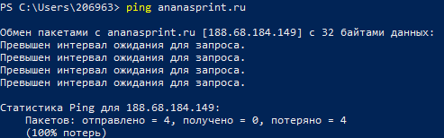

Сайт не доступен

Pathping сервера <https://ananasprint.ru/spm/#/>

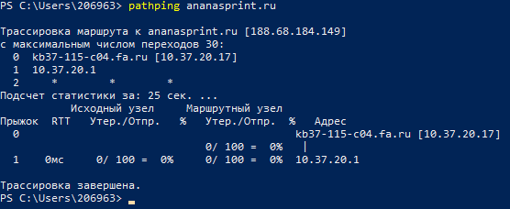

1 узел

Ping сервера <https://cloud.mail.ru/public/QaCU/7uQUyPrGD>

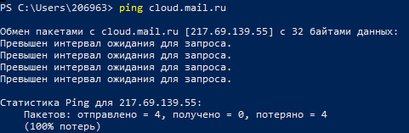

Сайт не доступен

Pathping сервера <https://cloud.mail.ru/public/QaCU/7uQUyPrGD>

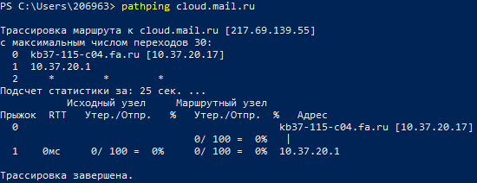

1 узел

Ping сервера <https://w4.cuevana3.ai/>



Сайт не доступен

Pathping сервера <https://w4.cuevana3.ai/>



Узлы не обнаружены

Скрипт в текстовом файле, который будет изменён на “*.bat”

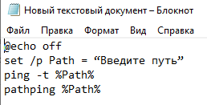

Изменённый на “*.bat” файл

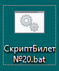

Скрипт для повторного запуска в виде “*.bat”

@echo off

set /p Path = “Введите путь”

ping -t %Path%

pathping %Path%

Вопросы:

Для чего предназначены Tracert/Pathping и в чем между ними разница?

Какие могут быть причины неудачного завершения ping и tracert?

Ответы на вопросы:

Tracert и Pathping – команды, предназначенные для диагностики и отладки сетевых проблем. Они позволяют отследить маршрут пакета от отправителя до получателя.

Tracert отправляет серию пакетов и прослеживает их путь через сетевые узлы, а Pathping, в свою очередь, отправляет серию пакетов, прослеживает их путь, а также показывает время ответа сервера на пакет (Т.е. сочетает в себе и ping и tracert).

Причины неудачных завершений:

1) Ошибка в адресе

2) Блокирующее ПО

3) Отсутствие доступа в интернет

4) Проблема на сетевом хосте

5) Ограничение сети от провайдера

Задание № 2

Диаграмма базы данных

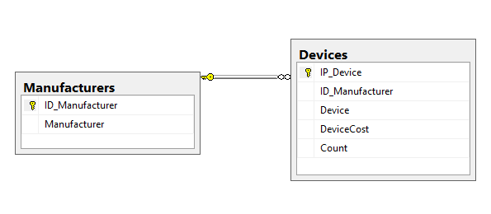

Проект таблицы Manufacturers

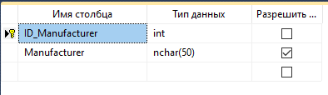

Заполненная таблица Manufacturers

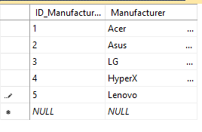

Проект таблицы Devices

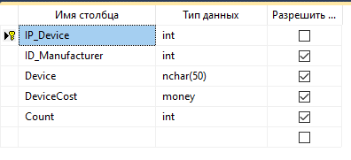

Заполненная таблица Devices

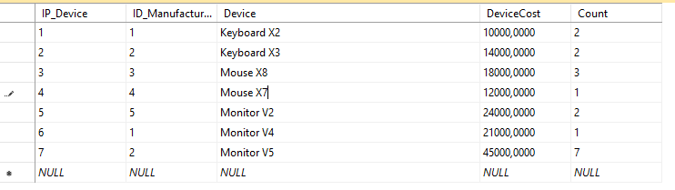

Запрос:

SELECT M.ID_Manufacturer as 'ID_Number', M.Manufacturer as 'Производитель', D.Device as 'Оборудование', D.DeviceCost*D.Count as 'Общая Стоимость'

FROM Manufacturers M

INNER JOIN Devices D on M.ID_Manufacturer = D.ID_Manufacturer

Результат запроса:

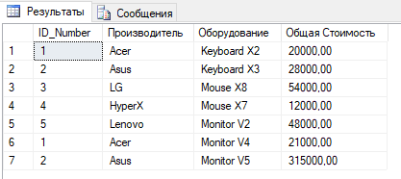

Задание №3

Справочники в конфигураторе

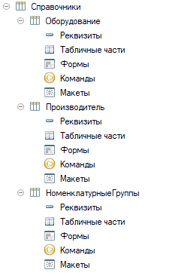

Документы в конфигураторе

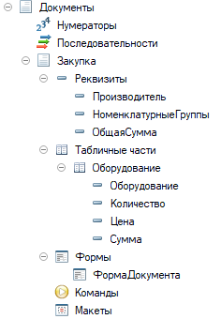

Отчеты в конфигураторе

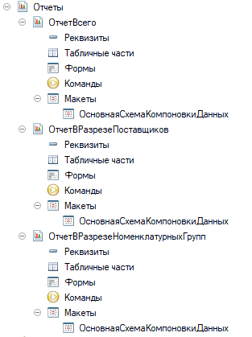

Регистр накопления в конфигураторе

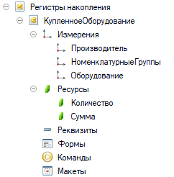

Справочник «Производитель»

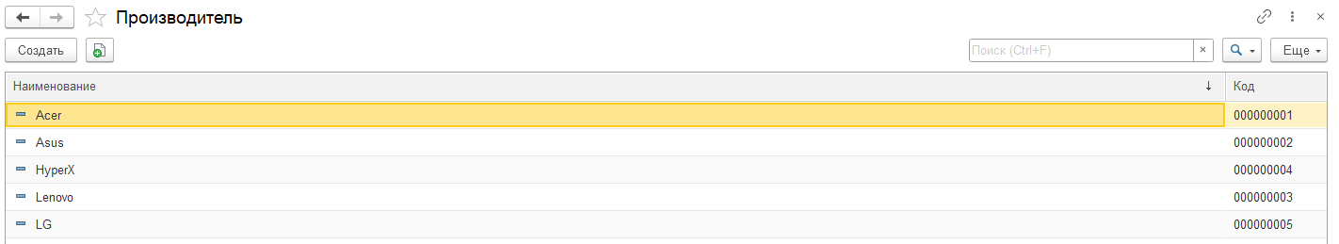

Справочник «Оборудование»

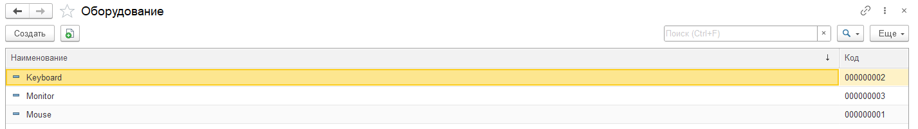

Справочник «Номенклатурные Группы»

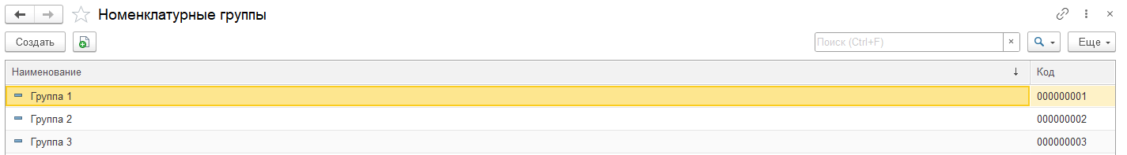

Документ «Закупка»

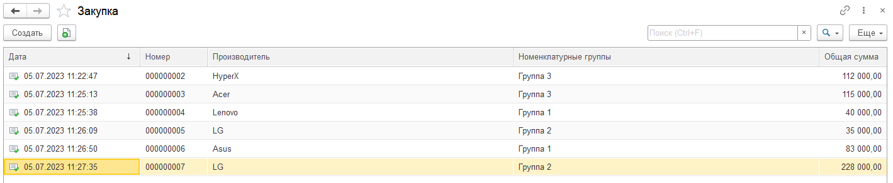

Код в форме документа «Закупка»

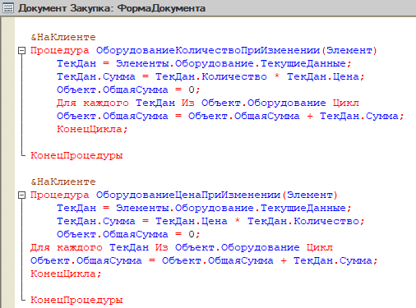

Код в форме документа «Закупка»

&НаКлиенте

Процедура ОборудованиеКоличествоПриИзменении(Элемент)

ТекДан = Элементы.Оборудование.ТекущиеДанные;

ТекДан.Сумма = ТекДан.Количество * ТекДан.Цена;

Объект.ОбщаяСумма = 0;

Для каждого ТекДан Из Объект.Оборудование Цикл

Объект.ОбщаяСумма = Объект.ОбщаяСумма + ТекДан.Сумма;

КонецЦикла;

КонецПроцедуры

&НаКлиенте

Процедура ОборудованиеЦенаПриИзменении(Элемент)

ТекДан = Элементы.Оборудование.ТекущиеДанные;

ТекДан.Сумма = ТекДан.Цена * ТекДан.Количество;

Объект.ОбщаяСумма = 0;

Для каждого ТекДан Из Объект.Оборудование Цикл

Объект.ОбщаяСумма = Объект.ОбщаяСумма + ТекДан.Сумма;

КонецЦикла;

КонецПроцедуры

Отчет Всего оборудования

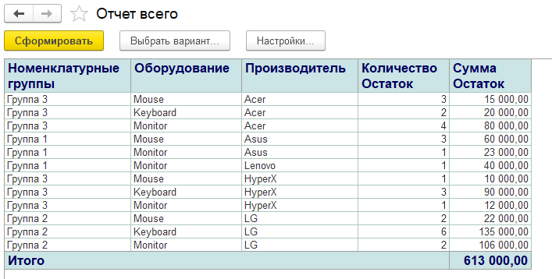

Отчет в разрезе номенклатурных групп

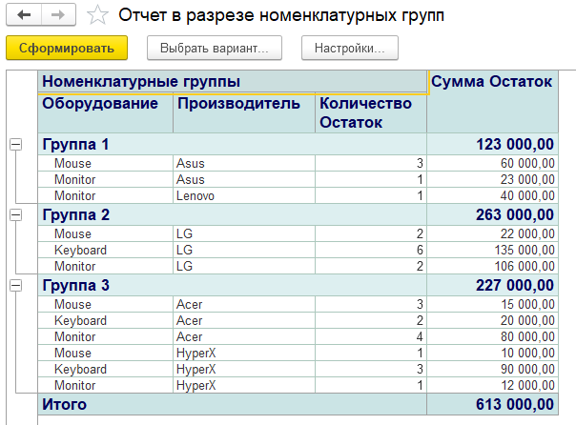

Отчет в разрезе поставщиков

